МОДЕЛЬИ НФОРМАЦИОННО-КОНСУЛЬТАЦИОННОГО СОПРОВОЖДЕНИЯ УЧИТЕЛЕМ-ДЕФЕКТОЛОГОМ ДЕЯТЕЛЬНОСТИ УЧИТЕЛЕЙ-ПРЕДМЕТНИКОВ В КЛАССАХ ИНТЕГРИРОВАННОГО ОБУЧЕНИЯ И ВОСПИТАНИЯ
Мисюля Светлана Николаевна
учитель-дефектолог
ГУО «Средняя школа №4 г. Пружаны»

Оптимальный результат при организации образовательного процесса и социальной адаптации ребенка с особенностями психофизического развития, обучающегося в классе интегрированного обучения и воспитания, может быть достигнут только при условии тесного взаимодействия администрации учреждения образования, социально-педагогической и психологической службы, учителей, учителей-дефектологов [3, с. 16].
Одним из важнейших условий успешного обучения ребенка с особенностями психофизического развития является его сопровождение в образовательном процессе. Но не менее важным условием при этом становится информационно-консультационное сопровождение учителем-дефектологом деятельности учителей-предметников учреждения образования, в котором открыты классы интегрированного обучения и воспитания. Под сопровождением понимается тесное взаимодействие учителя-дефектолога с администрацией и учителями школы, с социально-психологической и медицинской службой, проведение просветительской деятельности.
Все профессиональные функции педагога, работающего с детьми с особенностями психофизического развития, прямо или косвенно подчинены задаче коррекционного воздействия, направленного на развитие личности ребенка. Для выполнения своих функциональных обязанностей, определенных моделью деятельности, педагог должен обладать определенными умениями, знаниями, навыками, качествами и нравственными ценностями, большинство из которых он приобретает в процессе подготовки к своей деятельности, иными словами, определенным уровнем компетентности, который позволит ему эффективно осуществлять свою деятельность.
Процесс обучения и воспитания детей с особенностями психофизического развития предъявляет высокие требования не только к профессиональной компетентности, но и к личностным качествам и ценностным ориентирам педагога.
Совершенно обязательно для педагога гуманистические ценностные ориентации: уважение к человеческой личности, представление о ребенке как о самоценной, саморазвивающейся личности; осознание своей роли наставника и организатора, обеспечивающего процесс обучения стойко неуспевающего ребенка.
Целью работы по данному вопросу является включение наиболее эффективных методов, приемов и средств в работу педагогов классов интегрированного обучения и воспитания для повышения успешности использования полученных знаний на практике.
Для реализации цели в нашей школе используется модель информационно-коммуникационного сопровождения учителем-дефектологом деятельности учителей предметников в классах интегрированного обучения и воспитания, в которой отражается взаимодействие учителя-дефектолога с другими специалистами. В рамках сопровождения прослеживается принцип командного взаимодействия специалистов школы при работе в классах интегрированного обучения и воспитания детей с особенностями психофизического развития. Только работа в команде специалистов школы, которая осуществляется через обмен информацией, обучение, поддержку в решении проблемных педагогических ситуаций, овладение новыми и специальными знаниями, принятие ответственности за результаты педагогической деятельности, опору на ресурсы, помогает понимать и принимать особенности ребенка, обучающегося в классе интегрированного обучения и воспитания.
Одной из задач нашей работы является недопускание отстранённой позиции педагога. Что значит отстранённая позиция педагога:
• возлагает ответственность на ребенка, родителей, специалистов «не хочет», «не может», « не занимаются родители»;
• «отстранен» от своих переживаний, не выделяет их как важный материал для собственного анализа, «эмоциональное выгорание»;
• педагогическое воздействие носит характер указаний (не имея педагогической ценности) «смотри», «помолчи», «делай», «успевай»;
• ожидает готовых рецептов от специалистов, разобщенная картина психолого-педагогического сопровождения ребенка с особенностями психофизического развития.
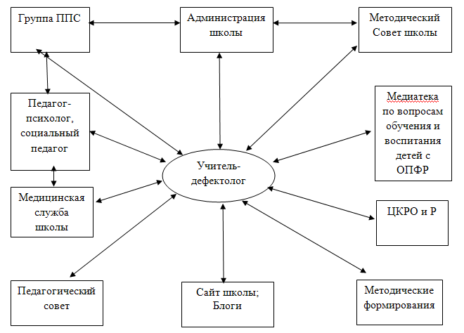
Модель информационно-консультационного сопровождения учителем-дефектологом деятельности учителей-предметников в нашей школе, где функцианирует восемь классов интегрированного обучения и воспитания, представлена в следующем виде.
1) В рамках деятельности группы психолого-педагогического сопровождения обучающихся с особенностями психофизического развития, специалисты осуществляют работу в двух направлениях:
– профилактическое: предупреждение трудностей в адаптации и обучении ребенка с особенностями психофизического развития;
– актуальное: оказание конкретной помощи специалистов ребенку с особенностями психофизического развитияв преодолении возникших трудностей в обучении, взаимодействии. В отдельные моменты, в соответствии с необходимостью или запросом проводится текущая диагностика, направленная на обследование познавательных возможностей ученика в острой ситуации. Для обеспечения комплексного подхода к оказанию помощи ребенку с особенностями психофизического развития в школе заполняется «Диагностическая карта психолого-педагогического сопровождения». Деятельность группы психолого-педагогического сопровождения отражается в плане работы группы психолого-педагогического сопровождения детей с особенностями психофизического развития, индивидуальных картах психолого-педагогического сопровождения, рабочих материалах заседаний группы, аналитическом отчете.
2) На методическом Совете школы проводился круглый стол на тему: «Взаимодействие в работе учителя-дефектолога, классных руководителей, учителей и родителей в классе интегрированного обучения и воспитания»; обобщался опыт работы учителя-дефектолога по теме: «Использование мнемодорожек для заучивания стихотворений на уроках литературного чтения в 5 классе с учащимися с интеллектуальной недостаточностью». Данный опыт транслировался на заседании районного методического объединения.
3) На педагогических советах были обсуждены вопросы: «Создание адаптивного образовательного пространства для детей с ОПФР», «Обучение детей с ОПФР в классе интегрированного обучения и воспитания», которые отмечены высокой активностью всех педагогических работников, работающих с учащимися данных классов. Отражалась эта работа не только в выступлениях, но и в просмотре видеофрагментов уроков, внеклассных мероприятий; анализе проведённой диагностики межличностных отношений в классе детей с особенностями психофизического развития и здоровых сверстников.
4) В школе имеется медиатека с материалами по вопросам обучения и воспитания детей с особенностями психофизического развития.
5) Учитель-дефектолог тесно взаимодействует с методическими формированиями школы, где представляется педагогический опыт. В школе организуются взаимопосещения уроков, внеклассных мероприятий, мастер классов, выставки методических разработок. Так же проводятся консультации (индивидуальные и групповые), семинары, практикумы, вебинары, встречи с представителями системы образования зарубежья, которые делятся своим опытом организации работы с детьми с особенностями психофизического развития.
6) Тесное взаимодействие с районным ЦКРОиР даёт возможность учителям участвовать в районных методических объединениях, делиться своим педагогическим опытом и анализировать работу других педагогов района и области. Совместно со специалистами ЦКРОиР педагоги посещали занятия в Телеханской специальной общеобразовательной школе-интернате. Уже несколько лет подряд проводится интегрированный фестиваль «Детство без границ», в котором учителя-дефектологи вместе с детьми с ОПФР принимают активное участие. Проведение данного мероприятия находит горячий отклик и поддержку у одноклассников ребят с ОПФР.
7) Вся работа учителя дефектолога представлена на сайте школы в педагогическом блоге.

Аннотация.
Статья предназначена для использования в практической работе педагогических работников общеобразовательных школ, в которых организовано интегрированное обучение и воспитание детей с особенностями психофизического развития.
The article is for practical use by teachers and counselors in secondary schools while teaching and upbringing children with some peculiarities of physical and psychological developments.

Литература:
- Баринова Т.Ю. Сборник статей по материалам VII Международной конференции дефектологов / Т.Ю. Баринова. – М., 2012. – 274 с.
- Башина Е.В., И.А. Черкас. Современные педагогические технологии в обучении и воспитании детей с особенностями психофизического развития. Региональные модели специального образования: материалы IV Республиканского конкурса, Минск, 7-12 декабря 2010 г. / Е.В.Башина, И.А. Черкас ; ГУО «Акад. Последипл. образования». – Минск : АПО, 2011. – 93 с.
- Методические рекомендации по совершенствованию работы по организации интегрированного обучения и воспитания, от 26.08.2016 г.

